**冷门迭起的全国卷初战**

2016广州高考一模（化学理综卷）命题详评

高考一模，历来是全市高三学子首次正面碰撞的战场。本次理综鏖战中，化学科目已逐渐显露了全国卷的狰狞面目。整体难度不大的考题环境下，**冷门知识点的迭起成为了本次考试的主旋律**：例如**顺反异构、有机聚合单体、无机物聚合、8电子稳定结构、强酸弱碱滴定（pOH概念）、平衡分压**。说明在旧有的广东卷考察体系下，全国卷对于知识拓展性考查更加深入。

本次考查的结构与全国卷相似度极高，具体的考点分配如下：

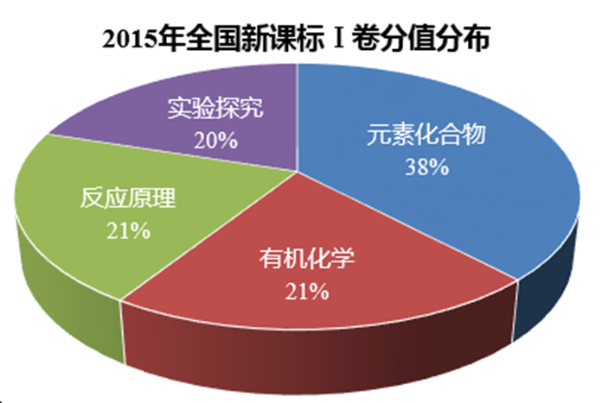

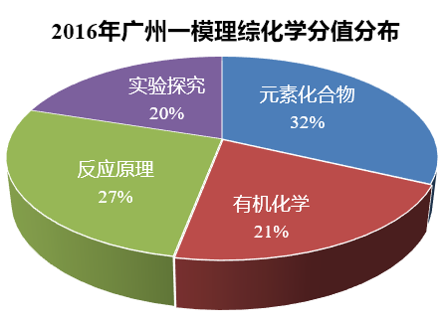

【上述考点分布图**默认三选一内容选做第38题有机推断合成**】

由上图可知，两次考试唯一的区别在于反应原理的考查占比（高考一模更重视原理考查），其余部分的占比分布完全一致。题型和难度上，本次高考一模和全国卷保持高度一致。

**选择题知识点对比分析：**

|  |  |  |  |
| --- | --- | --- | --- |
| **全国Ⅰ卷** | | | |
| 题号 | 2014高考 | 2015高考 | **2016一模** |
| 7 | 烷、烯、醇、酯同分异构体数目 | 覆盖面（硝强水、卤水、氨水、醋酸） | **【有机基础】**  顺反异构、聚合物单体、高分子材料、酯水解原理 |
| 8 | 覆盖面：无机性质（现象或事实解释正误） | 阿伏加德罗常数 | **【阿伏伽德罗常数】**  共价键、中子、转移电子的数目计算 |
| 9 | 速率与条件、催化剂、活化能 | 乌托品（杂环）C、N比 | **【元素化合物】**  无机物聚合（化合价、化学式、无机高分子结构） |
| 10 | 周期表与周期律 | 无机物性质(现象、结论及因果关系） | **【元素周期律（表）】**  半径大小、8电子稳定结构、共价化合物 |
| 11 | 由溶解度曲线分析热效应、溶度积、提纯法 | 原电池（双糖微生物电池） | **【电化学基础】**  电解方程式、pH变化、交换膜作用 |
| 12 | 中和滴定操作：锥形瓶、容量瓶、滴定管 | 周期表与周期律 | **【实验现象、结论】**  实验现象（硝酸氧化性、钝化、H2O2还原性） |
| 13 | 证明结论的实验（Ksp、浓硫酸脱水性氧化性、SO2还原性、弱酸强弱） | 强碱、弱碱溶液稀释曲线分析 | **【水溶液中离子平衡】**  强酸滴定弱碱（曲线图、pOH概念、物料守恒、电荷守恒、水电离程度比较） |

**典型试题分析：**

7．下列叙述正确的是（ ）

A．顺-2-丁烯和反2-丁烯的加氢产物不同

B．甲醛、氯乙烯和乙二醇均可作为合成聚合物的单体

C．ABS树脂、光导纤维及碳纤维都是有机高分子材料

D．酸性条件下，C2H5CO18OC2H5的水解产物是C2H5CO18OH和C2H5OH

【解析】

A．顺-2-丁烯和反2-丁烯加氢以后产物都是丁烷，产物相同，A错误。

B．甲醛可以作为酚醛树脂的单体，氯乙烯CH2=CHCl有双键可以作为单体发生加聚反应，

乙二醇HOCH2CH2OH有两个羟基，可以作为单体脱去水分子发生缩聚反应，B正确。

C．光导纤维主要成分为SiO2，不是有机高分子材料，C错误。

D．根据酯化反应“酸脱羟基醇脱氢”的规律，可以知道，发生水解时，“酸加羟基醇加氢”

C2H5CO18OC2H5 +H2O→ C2H5COOH + C2H518OH，D错误。

【答案】B

9．三聚磷酸可视为三个磷酸分子（磷酸结构式见右图）之间脱去两个水分子的产物，三聚磷酸钠（俗称“五钠”）是常用的水处理剂。下列说法错误的是（ ）

A．三聚磷酸中P的化合价为+5

B．三聚磷酸钠的化学式为Na5P3O10

C．以磷酸钠为原料通过化合反应也能生成三聚磷酸钠

D．多聚磷酸的结构可表示为

【解析】

三聚磷酸为，化学式为H5P3O10，其钠盐的化学式为Na5P3O10，H为+1价，O为-2价，根据化合价和为零的原则，P为+5价，故A和B正确。三个磷酸分子之间脱去两个水分子形成三聚磷酸，三聚磷酸再生成三聚磷酸钠，故C错误。多聚磷酸的反应可参考有机反应里的缩聚反应，将中的看作是P取代C的羧基，和右边的—OH脱水缩聚，形成结构为的缩聚物，故D是正确的。

【答案】C

13．室温下，将0.10 mol·L-1 盐酸滴入20.00mL 0.10 mol·L-1 氨水中，溶液 pH 和 pOH 随加入盐酸体积变化曲线如图所示。已知：pOH= $-$ lg $c$ (OH-)，下列说法正确的是（ ）

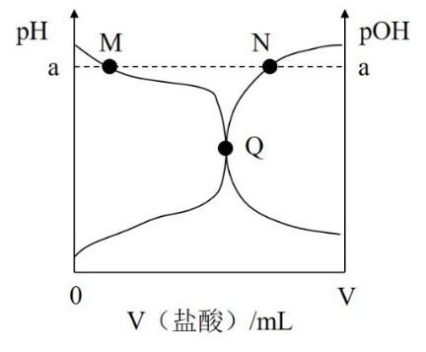A．M点所示溶液中c() + c(NH3·H2O) = c(Cl-)

B．N点所示溶液中c(${\text{NH}}_{\text{4}}^{+}$) ＞ c(Cl-)

C．Q点消耗盐酸的体积等于氨水的体积

D．M点和N点所示溶液中水的电离程度相同

【解析】

此题的关键是图像中的Q点。该点pH=pOH，即 $-$ lg $c$ (H+)= lg $c$ (OH-)，得出 $c$ (OH-)= (H+)。溶液显中性。因实验为将盐酸滴入氨水中，所以Q点左侧溶液显碱性，右侧溶液显酸性。

A．M点溶液溶质为NH3·H2O和NH4Cl。根据物料守恒，c() + c(NH3·H2O)＞c(Cl-)

B．N点为酸性，则 $c$ (H+)＞(OH-)，根据电荷守恒c(${\text{NH}}_{\text{4}}^{+}$)＜c(Cl-)；

C．若消耗盐酸和氨水的体积相等，则溶液中溶质为NH4Cl，显酸性，而Q点显中性，两者体积不等；

D．M、N点pH=pOH相等，水的电离程度相同。

【答案】D

28（15分）

氮的固定意义重大，氮肥的使用大面积提高了粮食产量。

（1）目前人工固氮最有效的方法是 （用一个化学方程式表示）。

（2）自然界发生的一个固氮反应是 N2(g) + O2(g) ⇌ 2NO(g)，已知N2、O2、NO三种分子中化学键的断裂所吸收的能量依次为 946 kJmol-1、498 kJmol-1、632 kJmol-1，则该反应的H= kJmol-1。该反应在放电或极高温下才能发生，原因是 。

（3）100kPa 时，反应2NO(g) + O2(g) ⇌ 2NO2(g) 中 NO 的平衡转化率与温度的关系曲线如图1，反应中2NO2(g) ⇌ N2O4(g) 的NO2平衡转化率与温度的关系曲线如图2。

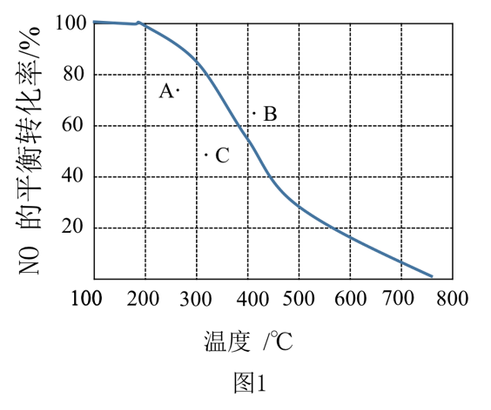 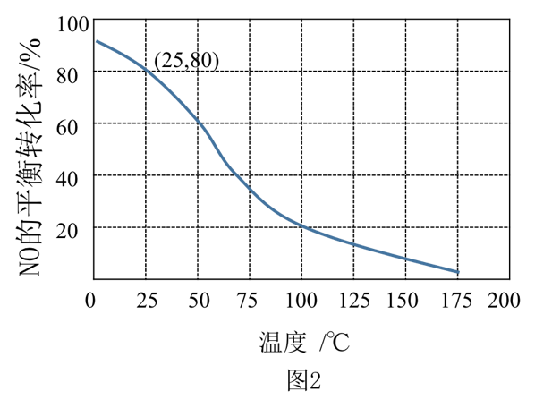

① 图1中A、B、C三点表示不同温度、压强下 2NO(g) + O2(g) ⇌ 2NO2(g) 达到平衡时 NO 的转化率，则 点对应的压强最大。

② 100kPa、25℃ 时，2NO2(g) ⇌ N2O4(g) 平衡体系中 N2O4 的物质的量分数为

，N2O4的分压P（N2O4）= kPa，列式计算平衡常数KP= 。（KP用平衡分压代替平衡浓度计算，分压 = 总压 × 物质的量分数）

③ 100kPa、25℃ 时，V mL NO与 0.5V mL O2混合后最终气体的体积为 mL。

（4）室温下，用注射器吸入一定量NO2气体，将针头插入胶塞密封（如图3），然后迅速将气体体积压缩为原来的一半并使活塞固定，此时手握针筒有热感，继续放置一段时间。从活塞固定时开始观察，气体颜色逐渐 （填“变深”或“变浅”），原因是 。

【已知 2NO2(g) ⇌ N2O4(g) 在几微妙内即可达到化学平衡】

【解析】

（3）①从图1的曲线可以看出，当压强一定时，温度升高NO的转化率降低；从方程式系数和可以看出，当温度一定时，压强增大平衡正移，NO的转化率升高。图中A、C的变化趋势与曲线变化趋势一致，说明两点的压强接近，而B点温度最高，如果与A、C压强一样则NO的转化率应最低，但图中B的转化率增大说明B点压强增大。

②100kPa、25℃ 时，从图2中可看出NO的转化率为80%

2NO2(g) ⇌ N2O4(g)

起始n a 0

变化n 0.8a 0.4a

终止n 0.2a 0.4a

N2O4 的物质的量分数=0.4a÷（0.2a+0.4a）×100%=66.7%

反应后体系总压为100kPa，故P（N2O4）=100×2/3=66.7 kPa，P（NO2）=100×1/3=33.3

kPa，平衡常数KP = =0.06 kPa-1

③V mL NO与 0.5V mL O2 先完全反应转化为V mL NO2，25℃ 时80% NO2发生反应

生成N2O4，最后总物质的量变为原本的60%则体积变为0.6V。

（4）压缩体积后压强瞬间变化，但几微秒后立即达到了新平衡。因为2NO2(g) ⇌ N2O4(g)正反应为放热反应使得此时体系温度较高，随后注射器慢慢恢复至室温，温度逐渐降低平衡正向移动，NO2逐渐合成N2O4，因此颜色逐渐变浅。

37．[化学——选修3：物质结构与性质] （15分）

黄铜矿（CuFeS2）是炼铜的最主要矿物，在野外很容易被误会为黄金，又称愚人金。

（1）火法冶炼黄铜矿的过程中，利用了Cu2O与Cu2S反应生成Cu单质，反应的化学方程式是 。

（2）S位于周期表中 族，该族元素氢化物中，H2Te比H2S沸点高的原因是

，H2O比H2Te沸点高的原因是 。

（3）S有+4和+6两种价态的氧化物，回答下列问题：

①下列关于气态SO3和SO2的说法中，正确的是

A．中心原子的价层电子对数目相等 B．都是极性分子

C．中心原子的孤对电子数目相等 D．都含有极性键

②将纯液态SO2冷却到289.8K时凝固得到一种螺旋状单链结构的固体，其结构如图，

此固态SO3中S原子的杂化轨道类型是 。

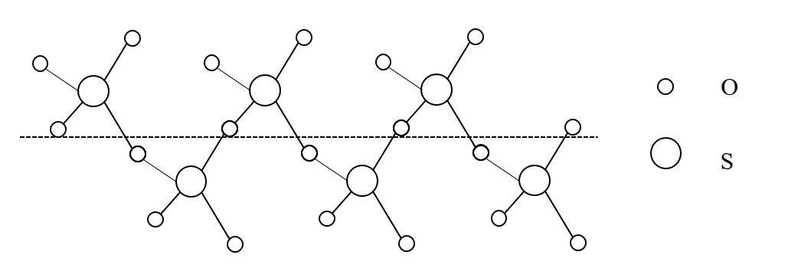

（4）Cu有+1和+2两种价态的化合物，回答下列问题：

①Cu+的价层电子轨道示意图为 ，Cu2+有 个未成对电子。

②新制的Cu(OH)2能够溶解于过量浓碱溶液中，反应的离子方程式是 。

（5）CuFeS2的晶胞如图所示，晶胞参数a=0.524nm，c=1.032nm；CuFeS2的晶胞中每个Cu原子与 个S原子相连，列式计算晶体密度ρ= g·cm-3。

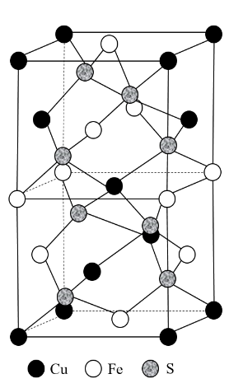

【解析】

高温

（1）2 Cu2O + Cu2S === 6 Cu + SO2↑

（2）S原子属于主族元素，且最外层电子为6，位于第ⅥA族；

由于H2Te与H2S结构相似，均为分子晶体，且H2Te的相对分子质量大于H2S的相对分子质量，因此，H2Te的分子间作用力（范德华力）大于H2S的分子间作用力，故H2Te的沸点较高；

而H2Te与H2O虽然结构相似，均为分子晶体，但是H2O分子间能形成氢键，而H2Te分子间不能形成氢键，由于氢键的存在会使物质的沸点上升，故H2O的沸点会高于H2Te。

（3）① A D

A选项：SO3 和 SO2 的中心原子都是S，结合原子是O,当第ⅥA族的作为结合原子时，结合原子数按0计算，

其价层电子对数目 = $\frac{中心原子最外层电子数+结合原子数±电荷数}{2}$ = $\frac{\text{6+0}}{\text{2}}$ = 3

B选项：SO3是非极性分子，SO2是极性分子；

C选项：SO3无孤对电子，SO2有一对孤独电子；

D选项：SO3和SO2都含有极性键。

②由图看出，固态SO3中，每个S原子均和四个O原子相连，并形成类四面体构型，与CH4分子具有相似的空间构型，所以S原子的杂化轨道类型是sp3。

（4）①Cu原子的核外电子排布式是1s22s22p63s23p63d104s1,最外层有1个电子，失去1个电子变成Cu+,其价层（最外层）电子排布式是3s23p63d10，故其电子轨道示意图如下图所示：

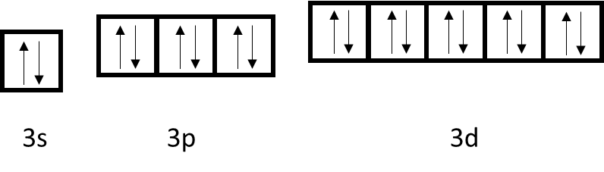

如果Cu原子失去两个电子，变成Cu2+，其价层（最外层）电子排布式是3s23p63d9 ，其电子轨道示意图如下图所示：

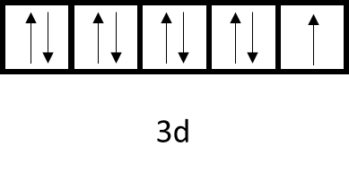

所以Cu2+ 有1个未成对电子；

②Cu(OH)2溶于过量浓碱，会形成配合物，其离子反应方程式为：

Cu(OH)2 + 2OH- = [Cu(OH)4]2-

（5）从题目中晶胞结构可以看出，中间的铜原子会与距离最近的四个硫原子发生配位，因此可知每个铜原子的配位数为4，即每个Cu原子与4个S原子相连。

晶体密度ρ的计算公式为 $\text{ρ=}\frac{\text{m}}{\text{V}}$，

故 $\text{ρ=}\frac{\text{m}}{\text{V}}=\frac{\text{4×184 g}\text{∙}{\text{mol}}^{\text{-1}}}{{\text{(0.524×}{\text{10}}^{\text{-7}}\text{cm)}}^{\text{2}}\text{ × }\left(\text{1.032×}{\text{10}}^{\text{-7}}\text{cm}\right)\text{ × 6.02×}{\text{10}}^{\text{23}}{\text{ mol}}^{\text{-1}}}$ = $\text{ 4.32 g}\text{∙}{\text{cm}}^{\text{-3}}$

**复习建议：**

结合高考一模的考试特点，在二轮复习备考中，卓越教育考试研究院·高考团队建议考生：

**【脱离广东体系、复习中心转移】**

不再拘泥于广东卷考查体系，将复习重心转移至近三年全国I卷、II卷的真题。

**【挖掘高频考点、强练各个击破】**

梳理全国卷高频考点，例如元素周期律、同分异构体数目的判断及书写、方程式书写（尤其是电极方程式书写）、平衡常数表达式及计算、实验设计。

**【复习全面到位、杜绝冷门知识】**

注意某些拓展性的冷门知识点，本次高考一模考查了Be不能形成8电子稳定结构、pOH概念、H2SO4的二级电离不完全。以及将来可能涉及到的官能团保护、等效平衡等不常见知识点。